**Práctica Nº 21**

**Swing / AWT**

**1.** Complete el siguiente crucigrama:

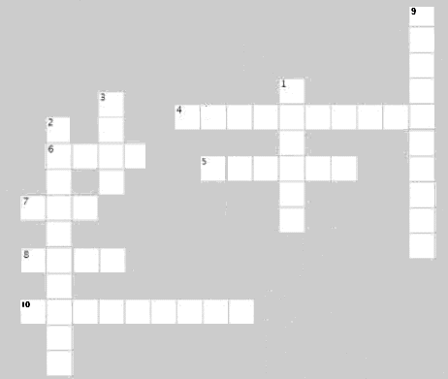

**Horizontales**

**4.** Método usado para hacer visible a un Frame

**5.** Componente que permite ingresar un valor numérico entre un rango de valores [min, max].

**6.** Componente AWT que permite seleccionar de una lista de valores uno o más elementos.

**7.** Siglas del conjunto de herramientas que permiten crear interfaces de usuario

**8.** Método alternativo al setSize() para acomodar las componentes y tamaño de un Frame

**10.** Clase raíz de los contenedores y de las componentes básicas, como botón, lista, etc.

**Verticales**

**1.** Superclase de Frame y Dialog

**2.** Layout por defecto de los objetos Panel.

**3.** Constante de un BorderLayout para referenciar la región oeste.

**9.** Nombre dado a las clases que contiene componentes básicas de la GUI

**2. Multiple Choice**

1. Que representan las siglas AWT?

[A] Applet Windowing Toolkit

[B] Abstract Windowing Toolkit

[C] Absolute Windowing Toolkit

[D] Ninguna de las anteriores

1. Cuál es el contenedor que pueden contener una barra de título y puede tener barras de menú, además de otros componentes adicionales como Button, TextField, etc?

[A] Panel

[B] Frame

[C] Window

[D] Container

1. Cuál es el componente de AWT que puede contener otros componentes, tales como Button, TextField, Label, etc?

[A] Window

[B] Container

[C] Panel

[D] Frame

1. Se destaca por ser de lightweight (liviano). Sigue la arquitectura Modelo Vista Controlador. Escrito completamente en Java.

[A] Swing

[B] AWT

[C] Ambos A y B

[D] Ninguno de los anteriores

1. Para que son necesarios los siguientes pasos 1) Implementar la interface Listener y sobreescribir sus métodos. 2) Registrar el componente en el Listener

[A] Manejo de Excepciones

[B] Manejo de String

[C] Manejo de Eventos

[D] Ninguno de los anteriores

1. En qué lugares puede ubicarse el código para manejo de eventos?

[A] Misma clase

[B] Otra clase

[C] Clase Anónima

[D] Todos los anteriores

1. En Swing, la interface ActionListener se puede utilizar para manejar los eventos de cuáles de los siguientes componentes?

[A] JButton

[B] JCheckbox

[C] JMenuItem

[D] Todos los anteriores

1. Cuál de los siguientes es un control pasivo, que no soporta interacción con el usuario

[A] Choice

[B] List

[C] Labels

[D] Ninguno de los anteriores

**3.** Celsius Converter: cree una aplicación simple para convertir una temperatura indicada en grados celsius a fahrenheit

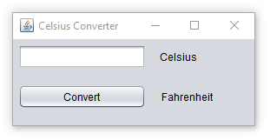

**4.** Cree una GUI similar a la de la figura adjunta. La aplicación debe utilizar un input de text donde el usuario introduce deberá introducir una URL. Cuando presione el botón load, deberá mostrarse el la imagén referenciada por la URL..

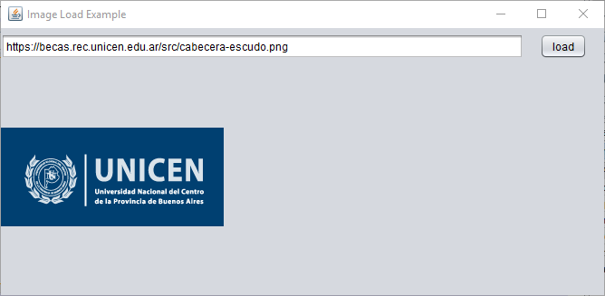

**5.** Crea una mini-encuesta gráfica. Se darán una serie de opciones para que el usuario elija. La encuesta preguntará lo siguiente:

Elija un sistema operativo (solo una opción)

* Windows
* Linux
* Mac

Elija su especialidad (pueden seleccionar ninguna o varias opciones)

* Programación
* Diseño gráfico
* Administración

Horas dedicadas en la PC (entre 0 y 10 usando un Slider). Mostrar el continuamente valor elegido mediante un Label

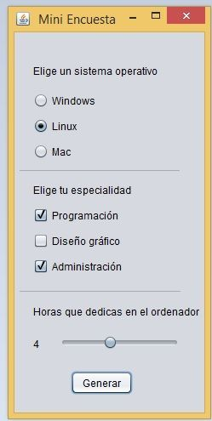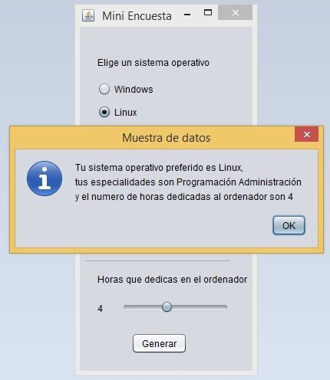

**6.** Crea una aplicación donde se pueda mostrar la ruta de un archivo que seleccionemos. La GUI constará de un input de texto y un botón, donde al pulsar el botón, aparecerá una ventana donde se listan los archivos (input de archivos por defecto del SO) y al elegir un fichero txt (solo ficheros txt) en el input de texto aparecerá la ruta completa del archivo:

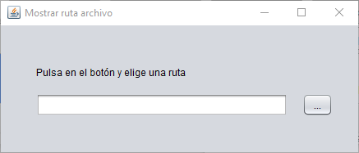

**7**. Modifica el ejercicio anterior, haciendo que en lugar de usar el botón para abrir el diálogo de archivos, usemos una de las opciones del menú, que se llamará abrir. También habrá una opción que se llamará Salir, que cerrará el programa.

